**KDAJ**

**v ČETRTEK , 6. 6. 2019**

**od 9.00 do 14.00**



**CV KLINIKA**

**KDAJ:** sreda, 28.9.2016

**URA:** 15.00-17.00

**KJE:** FDV, predavalnica 15

[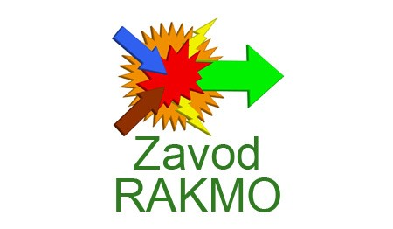](https://www.google.si/url?sa=i&rct=j&q=&esrc=s&source=images&cd=&ved=2ahUKEwidu9jS3b3iAhUJbVAKHcQUCZ8QjRx6BAgBEAU&url=https://www.info-slovenija.si/en/imenik/izobrazevanje/izobrazevalni-tecaji/zavod-rakmo-ljubljana&psig=AOvVaw2xEjnS9JViN_vqKoHO00m1&ust=1559115943384371)https://prijava.uni-lj.si/KC_

**Delavnico bo vodil MARKO IRŠIČ, aktiven mediator in trener mediatorjev.**

Vsebina delavnice:

* Predstavitev metod alternativnega reševanja sporov (ARS)
* Prednosti ARS pred sodnim razreševanjem sporov
* Predstavitev osnov ureditve področja ARS v Sloveniji
* Praktične možnosti za uporabo ARS
* Kako postanem mediator?
* Pogoji za mediatorja
* Usposabljanje, pridobivanje izkušenj
* Potrebne osebnostne lastnosti mediatorja

Predstavitev dela mediatorja na primerih iz prakse; praktični del delavnice.

**KJE**

**UL Pravna fakulteta**

SEMINAR 2

Več informacij na: [sabina.znidarsic-zagar@uni-lj.si](mailto:sabina.znidarsic-zagar@uni-lj.si)

[**PRIJAVITE SE TUKAJ**](https://prijava.uni-lj.si/KC_Prijava/Lists/SplosnaPrijava2018_Udelezenci/NewForm.aspx?iID=280&Source=https%3a%2f%2fprijava.uni-lj.si%2fKC_Prijava%2f_layouts%2f15%2fXnet.SP.UniLJ%2fRP.aspx%3fiID%3d280%26ListId%3da877742c-17a0-460a-b703-21faff4a4337)